

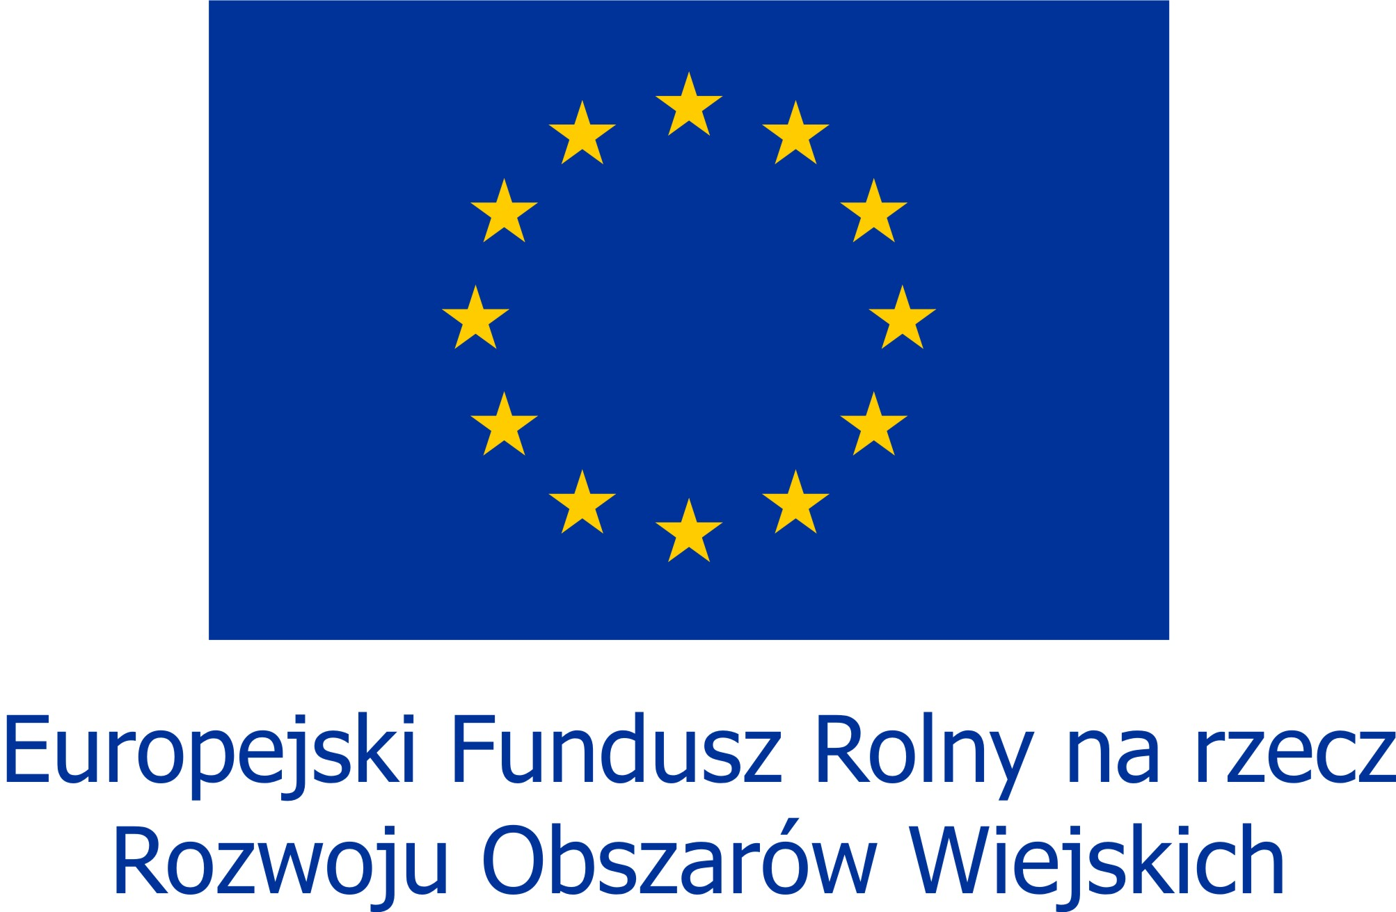


„Europejski Fundusz Rolny na Rzecz Rozwoju Obszarów Wiejskich: Europa inwestująca w obszary wiejskie”

Zał. Nr 7

Raport końcowy z realizacji grantu

w ramach poddziałania „Wsparcie na wdrażanie operacji w ramach strategii rozwoju lokalnego kierowanego przez społeczność” objętego Programem Rozwoju Obszarów Wiejskich
Organizator konkursu:

LOKALNA GRUPA DZIAŁANIA „KRAINA NAFTY”

ul. Dworska 14, 38-430 Miejsce Piastowe
NIP: 684 25 49 600; REGON: 180376694
KRS: 0000306953; Nr identyfikacyjny: 062901354
Tel./fax: 13 44 07 043, kom. 725 995 723
www.kraina-nafty.pl
e-mail: biuro@kraina-nafty.pl
……………………………………………………………….….  (potwierdzenie wpływu Raportu: pieczęć wpływu LGD/  data/ podpis/ nr wniosku) | Liczba załączników dołączonych do Raportu końcowego
Rodzaj płatności | Pośrednia  Końcowa

- Informacje dotyczące Grantobiorcy
1. Imię i nazwisko lub
Nazwa Grantobiorcy *
(lub nazwa podmiotu/instytucji reprezentującej Grantobiorcę)
2. Numer identyfikacyjny
nadany zgodnie z ustawą z dn. 18 grudnia 2013 r. o krajowym systemie ewidencji producentów i gospodarstw rolnych
3. Adres miejsca zamieszkania/siedziby/oddziału
4. Adres do korespondencji
(jeśli inny niż wyżej)
5. Adres e-mail
6. Strona WWW
7. Telefon kontaktowy
8. Osoby upoważnione do reprezentowania, zgodnie z dokumentem rejestrowym | 8.1. Imię i Nazwisko |  | 8.2. Funkcja
9. Osoba wskazana do kontaktu w sprawie rozliczenia grantu | .9.1. Imię i Nazwisko | 9.2.Funkcja/Stanowisko |  | 9.3.Telefon
10. Dane pełnomocnika Grantobiorcy – jeśli udzielono Pełnomocnictwa
11. Dane jednostki org. nieposiadającej os. prawnej, w imieniu której o powierzenie grantu ubiega się osoba prawna powiązana / Grupa nieformalna działająca w ramach organizacji pozarządowej lub innego uprawnionego podmiotu, której podmiot użycza osobowości prawnej
- Informacje/Sprawozdanie dotyczące zrealizowanego Grantu
1. Tytuł grantu
(z umowy na powierzenie grantu)
2. Numer umowy o powierzenie grantu
3. Data zawarcia umowy o powierzenie grantu
4. Kwota pomocy przyzna dla Grantu
5. Cel grantu
(z umowy o powierzenie grantu)
6. Okres realizacji grantu, którego dotyczy rozliczenie
(zgodnie z umową o powierzenie grantu)
7 Zwięzły opis zrealizowanego grantu uwzględniający: osiągnięte cele grantu, zrealizowane działania, osiągnięte efekty i korzyści dla społeczności lokalnej, wraz z ewentualnym uwagami dotyczącymi niezrealizowanego zakresu grantu, z podaniem przyczyn.
8.1. Wskaźniki produktu Projektu Grantowego, planowane do osiągnięcia w ramach grantu zgodnie z umową | 8.2. Wskaźniki produktu osiągnięte w ramach grantu, ze wskazaniem mierników i sposobów pomiaru wskaźników |  | 8.3. Uwagi, wyjaśnienia do odchyleń
9.1.Wskaźniki rezultatu Projektu Grantowego, planowane do osiągnięcia w ramach grantu zgodnie z umową | 9.2. Wskaźniki rezultatu osiągnięte w ramach grantu, ze wskazaniem mierników i sposobów pomiaru wskaźników |  | 9.3. Uwagi, wyjaśnienia do odchyleń
- Zestawienie poniesionych kosztów Grantu |  |  | 1 Uwagi, wyjaśnienia do odchyleń
2. Wartość całkowita poniesionych kosztów na realizację grantu
3. Wartość kosztów kwalifikowalnych
4. Wartość kosztów niekwalifikowalnych

- Plan finansowy operacji:
Wnioskowaną kwotę podaje się zaokrągloną w dół do pełnych złotych. Wnioskowana kwota nie może przekroczyć kwoty wsparcia wskazanej w umowie oraz faktycznie poniesionych i prawidłowo udokumentowanych kosztów ujętych w Raporcie.
W przypadku gdy Grantobiorca otrzymał wcześniejsze finansowanie, zobowiązany jest do jego rozliczenia
i dokonania ewentualnego zwrotu w przypadku, gdy faktycznie poniesione i prawidłowo udokumentowane koszty realizacji Grantu, są niższe niż wysokość wypłaconego wcześniejszego finansowania.
Zwrotu dokonuje się na rachunek bankowy podmiotu, który dokonał wypłaty wcześniejszego finansowania.

1. Koszty całkowite Grantu – wynikające z pkt. V kol. 11 Raportu końcowego (Suma poz. IV.2, 3, 4)
2. Koszty kwalifikowalne Grantu – wynikające z pkt. V kol. 12 Raportu końcowego
3. Koszty niekwalifikowalne Grantu
4. Dodatkowy własny wkład finansowy (opcjonalnie)
5. Wysokość przyznanej kwoty Grantu z umowy o powierzenie Grantu
6. Wnioskowana kwota Grantu
(określona w pkt. 2, jednak nie wyższa niż wskazana w pkt. 5)
w tym:  6.1. Środki w EFRROW |  | 6.2. krajowe środki publiczne
7. Kwota środków wypłaconych Wnioskodawcy w ramach wcześniejszego finansowania
8. Kwota środków pozostałych do wypłaty dla Grantobiorcy
9. Kwota zwrotu środków przez Grantobiorcę w związku
z poniesieniem niższych kosztów niż otrzymane wcześniejsze finansowanie

- Wykaz faktur lub dokumentów o równoważnej wartości dowodowej, dokumentujący poniesione koszty w ramach Grantu

Lp. | Nazwa poniesionych kosztów | Nazwa wystawcy dokumentu | NIP | Rodzaj i numer dokumentu: FV/Rachunek/ Rachunek do umowy zlecenie/ rach do umowy o dzieło | Nr księgowy | Data wystawienia | Data zapłaty/  Sposób zapłaty: P –przelew,  G – gotówka;  C – Karta | Koszt jednostkowy | Ilość | Koszt całkowity | Koszt kwalifikowalny | Wartość Podatku VAT | Uwagi, uzasadnienie do poniesionych kosztów lub odchyleń w stosunku do kosztów założonych w budżecie wniosku.
1 | 2 | 3 | 4 | 5 | 6 | 7 | 8 | 9 | 10 | 11 | 12 | 13 | 14
SUMA

- Zestawienie rzeczowo – finansowe z realizacji Grantu

Lp | Wyszczególnienie zakresu rzeczowego |  | Mierniki rzeczowe  wg umowy |  | Koszty kwalifikowane operacji (zł)  wg umowy |  |  |  | Mierniki rzeczowe  wg rozliczenia |  |  |  | Koszty kwalifikowane operacji (zł)  wg rozliczenia
Lp |  |  | Jedn. miary | Ilość (liczba) | Ogółem |  | w tym VAT |  | Jedn. miary |  | Ilość (liczba) |  | Ogółem |  | w tym VAT
1 | 2 |  | 3 | 4 | 5 |  | 6 |  | 7 |  | 8 |  | 9
I. | Koszty określone w § 17 ust. 1 rozporządzenia z wyłączeniem wkładu niepieniężnego oraz kosztów ogólnych, w tym:
A.
1.
2.
Suma A
B.
1.
2.
Suma B
SUMA I
II. | Wartość wkładu niepieniężnego, w tym:
A. | Koszy pracy oraz usług świadczonych nieodpłatnie
1.
2.
Suma A
B. | Koszty udostępnienia ziemi, nieruchomości i sprzętu lub surowców
1.
2.
Suma B
Suma II
III. |  | Koszty ogólne, w tym:
1.
2.
Suma III
Suma kosztów kwalifikowalnych operacji (I+II+III)

- Wykaz przedkładanych załączników:

Lp | Nazwa załącznika | Ilość szt. | Potwierdza pracownik LGD przyjmujący dokumentację
1 | Faktury lub dokumenty o równoważnej wartości dowodowej, wraz z umowami z dostawcami lub wykonawcami zawierające specyfikację dostaw lub usług – kopie |  | Tak  Nie dotyczy  Brak do uzupełnień
2 | Dowody zapłaty - kopie |  | Tak  Nie dotyczy  Brak do uzupełnienia
3 | Protokoły zdawczo-odbiorcze - kopie |  | Tak  Nie dotyczy  Brak do uzupełnienia
4 | Oświadczenie Beneficjenta/Beneficjentów o wyodrębnieniu osobnych kont albo korzystaniu z odpowiedniego kodu rachunkowego w rozumieniu art. 75 ust. 1 lit. c pkt i rozporządzenia Rady (WE) 1698/2005 (Dz. Urz. UE L 277 z 21.10.2005, str. 1, z późn. zm.), dla wszystkich transakcji związanych z operacją – oryginał |  | Tak  Nie dotyczy  Brak do uzupełnienia
5 | Oświadczenie o nie wykonywaniu działalności gospodarczej, w tym zwolnionej spod rygorów ustawy o swobodzie działalności gospodarczej |  | Tak  Brak do uzupełnienia
6 | Dokumentacja fotograficzna |  | Tak  Nie dotyczy  Brak do uzupełnienia
7 | Egzemplarz wydanego materiału |  | Tak  Nie dotyczy  Brak do uzupełnienia
8 | Inne, jakie…………. |  | Tak  Nie dotyczy  Brak do uzupełnienia

OŚWIADCZENIA WNIOSKODWACY

Oświadczam/y, że:
- Informacje zawarte we wniosku oraz jego załącznikach są prawdziwe i zgodne ze stanem prawnym
i faktycznym; znane mi są skutki składania fałszywych oświadczeń wynikające z art. 297 § 1 ustawy z dnia 6 czerwca 1997 r. Kodeks karny (Dz.U. Nr 88, poz. 553 z późn. zm.).
- Operacja nie była współfinansowana z udziałem innych środków publicznych, z wyjątkiem przypadku, którym mowa w § 4 ust. 3 pkt. 1 rozporządzenia LSR.
- Wnioskodawca nie podlega wykluczeniu z możliwości uzyskania wsparcia na podstawie art. 35 ust. 5 oraz ust. 6 rozporządzenia nr 640/2014.
- Wnioskodawca nie podlega zakazowi dostępu do środków publicznych, o których mowa w art. 5 ust. 3 pkt. 4 ustawy z dn. 27 sierpnia 2009 r. o finansach publicznych (Dz. U. z 2013, poz. 885, z późn. zm.), na podstawie prawomocnego orzeczenia sądu.
- Środki otrzymane w ramach wsparcia zostały wydatkowane zgodnie z umową powierzenia grantu.
- Organizacja składająca wniosek prowadzi księgowość zgodnie z przepisami prawa polskiego
i zobowiązuje się do prowadzenia oddzielnego systemu rachunkowości albo korzystania
z odpowiedniego kodu rachunkowego, dla wszystkich transakcji związanych z realizacja operacji.
- Nie wykonuję działalności gospodarczej, w tym działalności zwolnionej spod rygorów ustawy
o swobodzie działalności gospodarczej / Wykonuję działalność gospodarczą, przy czym działalność ta nie jest związana z przedmiotem działalności danej jednostki organizacyjnej*
- Zobowiązuję się do zwrotu środków, w przypadku gdy kwota faktycznie i prawidłowo poniesionych kosztów jest niższa niż kwota środków wypłaconych Grantobiorcy
w ramach wcześniejszego finansowania.
- Zobowiązuje się do umożliwienia przeprowadzenia kontroli w związku z realizacją Grantu.

W związku ze złożeniem przez ……………………………….…………………………………..
(nazwa organizacji)
Raportu końcowego z realizacji grantu w ramach wsparcia na wdrażanie strategii rozwoju lokalnego realizowanego przez LGD „Kraina Nafty” i wskazaniem ……………………………………………
…………………………………………………………………………………………………………………………………………
(imię i nazwisko)
jako osoby/osób do kontaktu/ upoważnionej/-nych do reprezentacji, wyrażam zgodę na gromadzenie, przetwarzanie, przechowywanie i przekazywanie danych osobowych zawartych we wniosku, do celów związanych z jego weryfikacją oraz do celów sprawozdawczych
i monitorujących.

Jednocześnie przyjmuję do wiadomości, że:
- administratorem zebranych danych osobowych jest LGD „Kraina Nafty” z siedzibą
w Miejscu Piastowym, ul. Dworska 14,
- podane dane osobowe będą przechowywane i przetwarzane, w związku z udziałem
w Konkursie Grantowym, o którym mowa wyżej, przez LGD „Kraina Nafty”,
- podane dane osobowe mogą zostać udostępnione innym podmiotom w celu monitoringu, sprawozdawczości i ewaluacji Konkursu Grantowego,
- podanie danych jest dobrowolne, aczkolwiek odmowa wyrażenia zgody lub cofnięcie zgody na ich przetwarzanie jest równoznaczne z brakiem możliwości uzyskania wsparcia w ramach Konkursu na Projekty Grantowe,
- Wnioskodawcy przysługuje prawo dostępu do podanych danych osobowych i ich poprawiania,
- kwota płatności z tytułu udzielonej pomocy w ramach grantu, będzie publikowana na stronie internetowej LGD.

__________________________ ___________________________________________________________
(miejscowość, data) (podpisy osób upoważnionych do reprezentacji )

* niepotrzebne skreślić

